 | 說明
資料筆數  (刪除遺失值) | 99筆
應變數 | 判決慰撫金額
連續型解釋變數 | 傷害程度、判決醫療費用、原告請求醫療費用、主刑(日)、判決車損金額、原告請求車損金額、看護費用及交通費、其他總額 (共8個)
類別型解釋變數 | 受傷部位、原告性別、被告性別、是否有刑事判決、事發經過、學歷有無考量、原告收入/職業、原告財產狀況、被告收入/職業、被告財產狀況、有無過失相抵 (共11個)
- 資料探索

因為「原告收入/職業」只有一筆觀察值是”無”，其他都為”有”，會面臨代表性不足問題，因此該變數不放入模型。
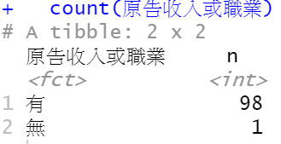

- 模型建構
- Model.I 一般線性回歸
附表1.判決慰撫金金額迴歸模型的參數估計
參數 | 層級 | 估計值 | 標準誤 | p-value
截距 |  | 2079000 | 860700 | 0.01836*
受傷部位 | A | 0.000 | 0.000
受傷部位 | AB | -942700 | 531400 | 0.0805*
受傷部位 | ABC | -1089000 | 383700 | 0.0059*
受傷部位 | AC | -1155000 | 374400 | 0.0029*
受傷部位 | B | -1291000 | 429700 | 0.0037*
受傷部位BC | BC | -889200 | 411400 | 0.0341*
受傷部位C | C | -891500 | 362000 | 0.0163*
傷害程度 |  | -161500 | 102000 | 0.1179
判決醫療費用 |  | -5.491 | 5.082 | 0.2836
原告請求醫療費用 |  | 4.418 | 5.050 | 0.3847
原告性別 | 女 | 0.000 | 0.000
原告性別 | 男 | -284300 | 19570 | 0.1508
被告性別 | 女 | 0.000 | 0.000
被告性別 | 男 | 36330 | 250700 | 0.8852
是否有刑事判決 | 否 | 0.000 | 0.000 | 0.9732
是否有刑事判決 | 是 | -142500 | 593700 | 0.8110
主刑 |  | -90.540 | 1829 | 0.9607
事發經過 | A | 0.000 | 0.000
事發經過 | AC | -18420 | 875000 | 0.9833
事發經過 | AE | -172800 | 829600 | 0.8356
事發經過 | B | 277300 | 246600 | 0.2646
事發經過 | BE | 724300 | 1975000 | 0.7150
事發經過 | CE | -224300 | 888600 | 0.8015
事發經過 | E | -348100 | 607900 | 0.5688
事發經過 | F | -128700 | 208100 | 0.5383
學歷有無考量 | 有 | 0.000 | 0.000
學歷有無考量 | 無 | 63490 | 351600 | 0.8573
原告財產狀況無 | 有 | 0.000 | 0.000
原告財產狀況 | 無 | -425700 | 1217000 | 0.7276
被告收入或職業 | 有 | 0.000 | 0.000
被告收入或職業 | 無 | -93400 | 1581000 | 0.9531
被告財產狀況 | 有 | 0.000 | 0.000
被告財產狀況 | 無 | 132000 | 1216000 | 0.9138
判決車損金額 |  | -0.558 | 8.308 | 0.9467
原告請求車損金額 |  | 1.432 | 6.661 | 0.8304
看護費用及交通費 |  | -0.876 | 0.397 | 0.0305*
其他總額 |  | 0.650 | 0.229 | 0.0060*
有無過失相抵 | 有 | 0.000 | 0.000
有無過失相抵 | 無 | -41100 | 197600 | 0.8358
*:α=0.1, p < 0.1表顯著

配適結果:

各項指標 | 結果
Adjusted R-squared | 0.06467
P-value | 0.236
AIC (越小越好) | 2993.655
顯著變數 | 受傷部位、看護費用及交通費、其他總額

透過 庫克距離Cook's Distance意義 檢視是否含有異常值影響回歸模型的估計結果:
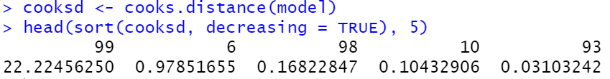

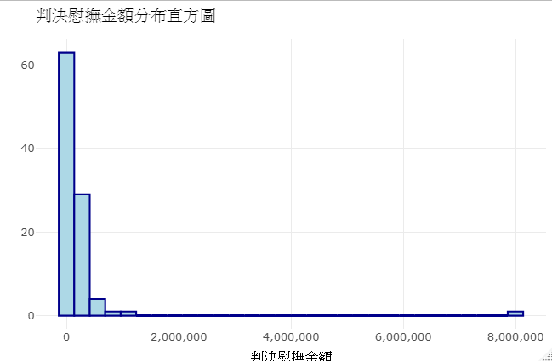

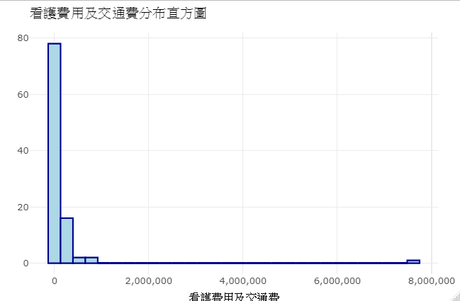
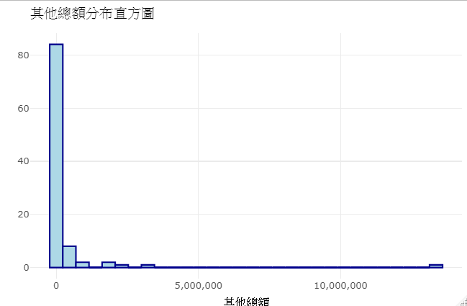

- Model.II移除異常值的迴歸
把異常值 (第99筆) 刪除，以剩下的98筆資料配適迴歸模型。

各項指標 | 結果
Adjusted R-squared | 0.2164
P-value | 0.01414
AIC (越小越好) | 2946.326
顯著變數 | 受傷部位(除了AB其他都顯著)、判決醫療費用、原告請求醫療費用、看護費用及交通費、其他總額

結果: 移除異常值後，顯著性與R-squared模型解釋力提升，且AIC下降，因此模型II 擬和效果更好。

- Model.III移除異常值的逐步迴歸 (移除第99筆資料)
經由 變異膨脹因子(VIF) 的檢定結果發現，此資料中多個解釋變數之間具有高度共線性，因此採用「逐步迴歸模型」來進行變數篩選。

各項指標 | 結果
Adjusted R-squared | 0.3089
P-value | 0.000006662
AIC (越小越好) | 2921.027
顯著變數 | 受傷部位、判決醫療費用、原告請求醫療費用、看護費用及交通費、其他總額

結果: 顯著變數一樣，但模型擬合度變得更好。

- Model.IV移除異常值的逐步迴歸 (移除第6、99筆資料)
把第6筆資料也刪除，以剩下的97筆資料配適迴歸模型。

各項指標 | 結果
Adjusted R-squared | 0.3046 (差不多)
P-value | 0.0000006206
AIC (越小越好) | 2553.742
顯著變數 | 傷害程度、判決醫療費用、原告請求醫療費用、原告請求車損金額、看護費用及交通費、有無過失相抵無

結果: 受傷部位變成不顯著，但顯著變數增加了「傷害程度」、「原告請求車損金額」以及「有無過失相抵」。且檢定力提升，因此模型Model.IV較Model.III擬和效果更佳。

附表2. Model.IV移除異常值的逐步迴歸模型的參數估計
參數 | 層級 | 估計值 | 標準誤 | p-value
截距 |  | 317100 | 60160 | <.0001*
傷害程度 |  | -54740 | 13830 | 0.0002*
判決醫療費用 |  | -1.1460 | 0.5424 | 0.0374*
原告請求醫療費用 |  | 1.0960 | 0.5468 | 0.0481*
原告請求車損金額 |  | 0.7783 | 0.3127 | 0.0146*
看護費用及交通費 |  | 0.3308 | 0.1083 | 0.0030*
有無過失相抵 | 有 | 0.000 | 0.000
有無過失相抵 | 無 | -46010 | 25700 | 0.0768*
*:α=0.1, p < 0.1表顯著

解釋: 在控制其他變數後，沒有過失相抵的人，平均判決慰撫金額 (y) 相較於有過失相抵的人，少了46010。
- Model.V移除異常值的逐步迴歸 (移除第6、99、98筆資料)
與Model.IV 相比，作為最後確認，再刪除Cook's D第3高的觀察值(第98筆)，檢查顯著變數是否有改變。(說明不是刪除越多觀察值模型擬合效果就會越好)

各項指標 | 結果
Adjusted R-squared | 0.2962
P-value | 0.000001192
AIC (越小越好) | 2528.313
顯著變數 | 傷害程度、判決醫療費用、原告請求醫療費用、原告請求車損金額、看護費用及交通費、有無過失相抵無 (不變)

結果:
- Adjusted R² = 0.2962，比 Model.IV（0.3046）稍低，代表刪除 98 筆反而沒有改善解釋力 ✅
- 顯著變數組合與 Model.IV 相同，僅顯著水準略有變動（部分變數顯著性下降到 p≈0.05–0.1 區間） ✅
- Model.V 雖然 AIC 再次下降，但 Adjusted R² 反而下降，且顯著性不如 Model.IV 穩定 → 刪除第 98 筆沒有帶來顯著改善。
且刪除第98筆觀察值不會造成模型的估計係數方向改變，但「有無過失相抵」變數變成接近不顯著。故我們不應該刪除第98筆資料，而是使用「Model.IV移除異常值的逐步迴歸 (移除第6、99筆資料)」作為最終模型。

附表2. Model.V移除三個異常值的逐步迴歸模型的參數估計
參數 | 層級 | 估計值 | 標準誤 | p-value
截距 |  | 311900 | 61350 | <.0001*
傷害程度 |  | -53950 | 13980 | 0.0002*
判決醫療費用 |  | -1.3660 | 0.7046 | 0.0557*
原告請求醫療費用 |  | 1.3250 | 0.7200 | 0.0690*
原告請求車損金額 |  | 0.7662 | 0.3150 | 0.0170*
看護費用及交通費 |  | 0.3110 | 0.1159 | 0.0087*
有無過失相抵 | 有 | 0.000 | 0.000
有無過失相抵 | 無 | -42910 | 26560 | 0.1097
*:α=0.1, p < 0.1表顯著

- 結論
建議最終選定 Model.IV（移除第 6、99 筆後的逐步迴歸模型）
- 擬合效果（AIC 與 Adj R²）達到平衡。
- 變數顯著性清楚且符合法律實務邏輯。
- 沒有過度刪除資料。

